HRAD A JEHO OBYVATELÉ
Součástí materiálu jsou dva pracovní listy.
Děti si samy vyrobí omalovánky tím, že nakreslí chybějící kontury. Tužkou nebo slabým fixem zvýrazní tečkované linie. Na prvním listu je hrad, který mohou děti dotvořit dle vlastní fantazie. Na druhém listu je bílá paní, strašidlo a bezhlavý rytíř. Další obyvatele tvrze si mohou děti vymyslet (meluzína,…).

Použitý zdroj obrázků
www.pixabay.com
Materiály, pomůcky a technické vybavení
- Počítač připojený k tiskárně
- Didaktický kufřík – KUMUČ (fixa, pastelky)
Prvky polytechnické výchovy
- Vzdělávací oblast: DÍTĚ A JEHO TĚLO (BIOLOGICKÁ)
- Vzdělávací podoblast: Jemná motorika, koordinace ruky a oka
- Dosažené konkretizované výstupy: vést stopu při kresbě; napodobit různé tvary (linie)

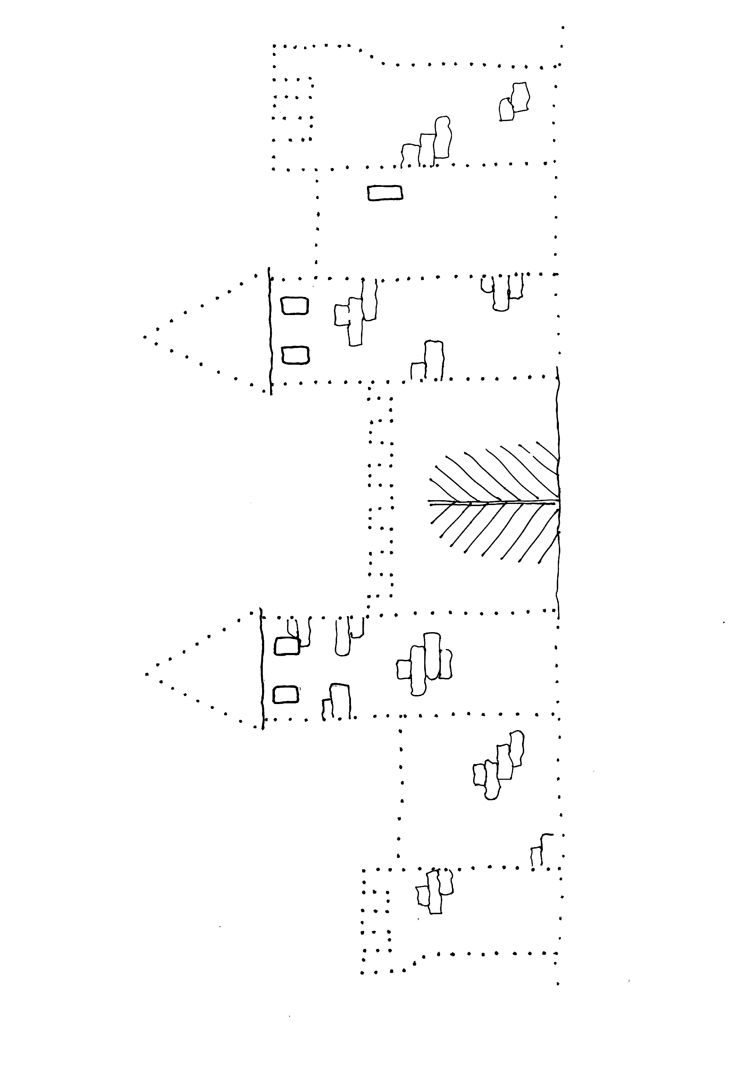

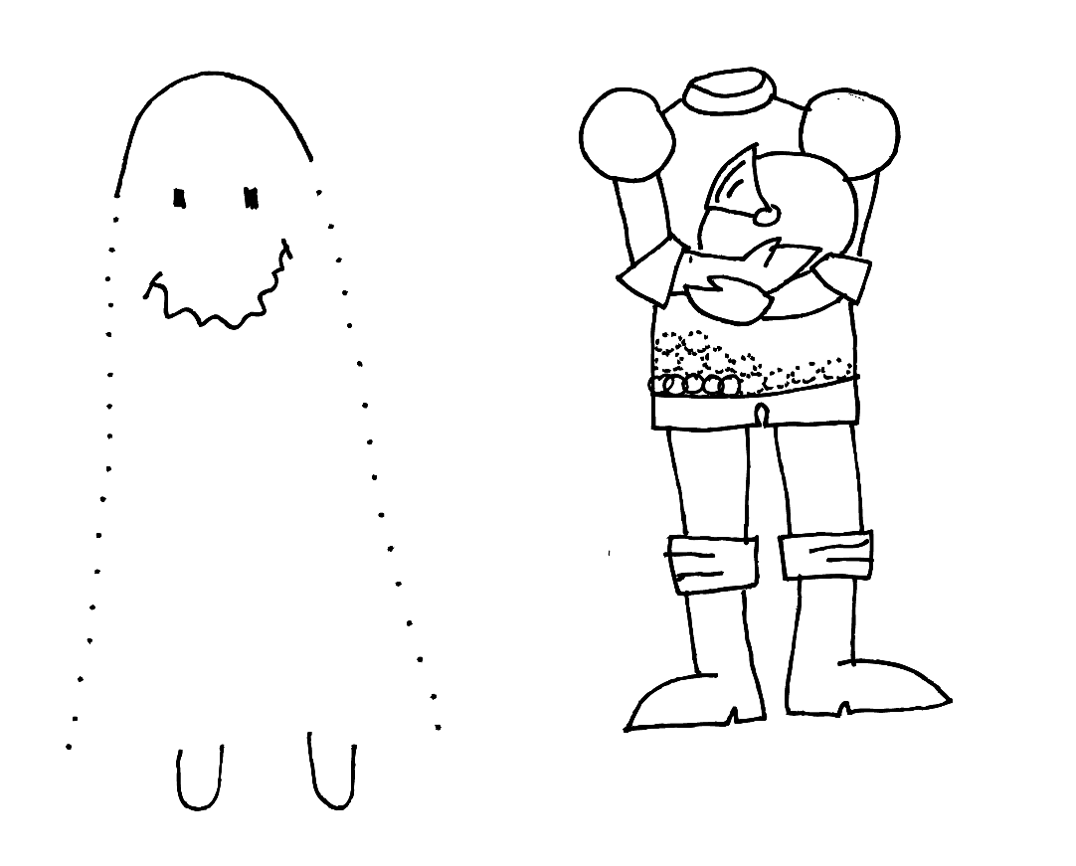
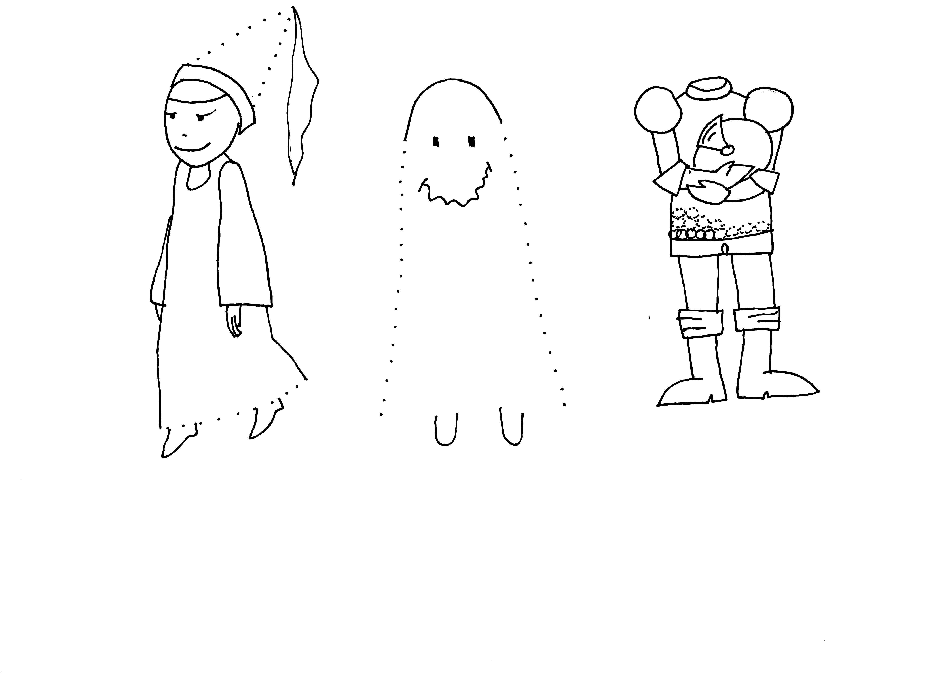Bílé paní dokresli klobouk a šaty, strašidlu dodělej prostěradlo a bezhlavému rytíři dokroužkuj železnou košili. Dokreslíš jim i další spolubydlící?

